|  |  |  |  |  |
| --- | --- | --- | --- | --- |
| 修改日期 | 版本 | 修改原因 | 修改人姓名 | 立案單號 |
| 2013/12/26 | 1 | Created | 張凱鈞 | 131224000166 |
| 2014/05/05 | 2 | 新增查詢行庫中文與外幣帳號檢核 | 張凱鈞 | 140424000376 |
| 2015/03/11 | 3 | 臨櫃客戶證件影像自動化傳輸  新增身分證明影本證件掃描連結 | 李明諭 | **150311000124** |
| 2015/10/07 | 4 | 申請書150608000538: OIU理賠系統調整 | 龎伯珊 | **150613000004** |
| 2016/3/25 | 5 | 申請書160315000518 CSR專案)資助恐攻與洗錢防制系 | 伯珊 | **160325000352** |
| 2016/04/01 | 6 | ie11昇級測試 | 雅君 | 160308000090 |
| 2016/12/27 | 7 | 只要服務中心簡易受理有輸入帳戶資料，則理賠系統自動帶入帳戶資料。 | 陳鐵元 | 161221000069 |
| 2017/7/19 | 8 | **行動理賠2.0優化需求** | 洪啟豪 | **170110001403** |
| 2017/8/8 | 9 | **給付方式為現金時，畫面新增『受款人姓名』、『受款人身分證字號』兩個欄位** | 蔡燁玟 | 170807000629 |
| 2018/3/1 | 10 | **產險行動理賠優化-申請書改版、新增航班編號欄位與提醒文字~修改無法帶出受益人資料** | 洪啟豪 | **180208000941** |
| 2018/06/28 | 11 | BUG修復 | 張凱鈞 | 170314000506 |
| 2018/11/29 | 12 | 金融機構執行共同申報及盡職審查作業理賠系統卡控及優化 | 洪啟豪 | 181102000965 |
| 2019/8/10 | 13 | 理賠受理去服務中心作業-壽核端：改TRANSACTION包法以利跳服中模組使用 | 龎伯珊 | 190402002089 |
| 2020/07/22 | 14 | 匯款資料檢核優化_壽核系統 | 陳德仁 | 200722002013 |

**一、程式功能概述**

|  |  |  |
| --- | --- | --- |
| 程式功能 | 理賠簡易受理給付方式輸入 | |
| 程式名稱 | AAA1_0108 | |
| 作業方式 | ONLINE | |
| 概要說明 | 服務中心於簡易受理時輸入給付方式 | |
| 需求單位 | 理賠企劃科 | |
| 作業單位 | 各服務中心 | |
| 作業平台 | ■一般  □平板電腦  □手機 | |
| 使用對象 | ■員工(UCBean)  □客戶(CustomerBean) | |
| 個資遮蔽方式 | 畫面 | ■無 □遮蔽 □securitylog |
| 報表列印 | ■無 □遮蔽 □securitylog |
| 檔案下載 | ■無 □遮蔽 □securitylog |
| 分頁處理方式 | ■無 □真分頁 □假分頁，分頁每頁___筆【Default　20】 | |

**二、程式流程圖**

寫入理賠簡易受理給付檔

DTAAA018

於畫面輸入給付方式、受款人等資訊

進入給付方式輸入頁面

**三、相關檔案**

|  |  |  |  |  |  |  |
| --- | --- | --- | --- | --- | --- | --- |
| **項次** | **中文說明** | **檔案名稱** | **查詢** | **新增** | **修改** | **刪除** |
|  | 理賠簡易受理給付方式檔 | DTAAA018 | ■ | ■ | ■ | ■ |
|  | 指定匯撥資料檔 | DTABO001 | ■ | □ | □ | □ |

**四、相關模組**

|  |  |  |
| --- | --- | --- |
| **項次** | **中文說明** | **程式名稱** |
|  | 理賠簡易受理文件檢核trx用模組 | AAA1_0101_mod |
|  | 銀行資訊檢核模組 | DC_B0Z028 |
|  | 匯款帳號檢核模組 | DC_B0Z036 |
|  | 證件掃瞄檢核模組 | AB_X2Z001.IdScanCheck(String ID) |
|  | 檢查退匯紀錄 | AAM2Z100. checkACNT(String ACNT_ID,String ACNT_NAME,String BANK_NO,String ACNT_NO) |

**五、畫面**

畫面圖1



畫面圖2

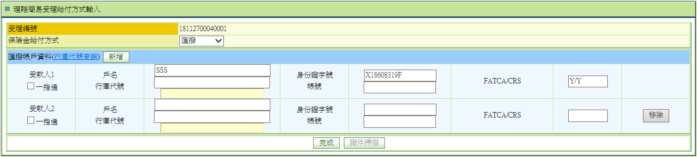

畫面圖2-1

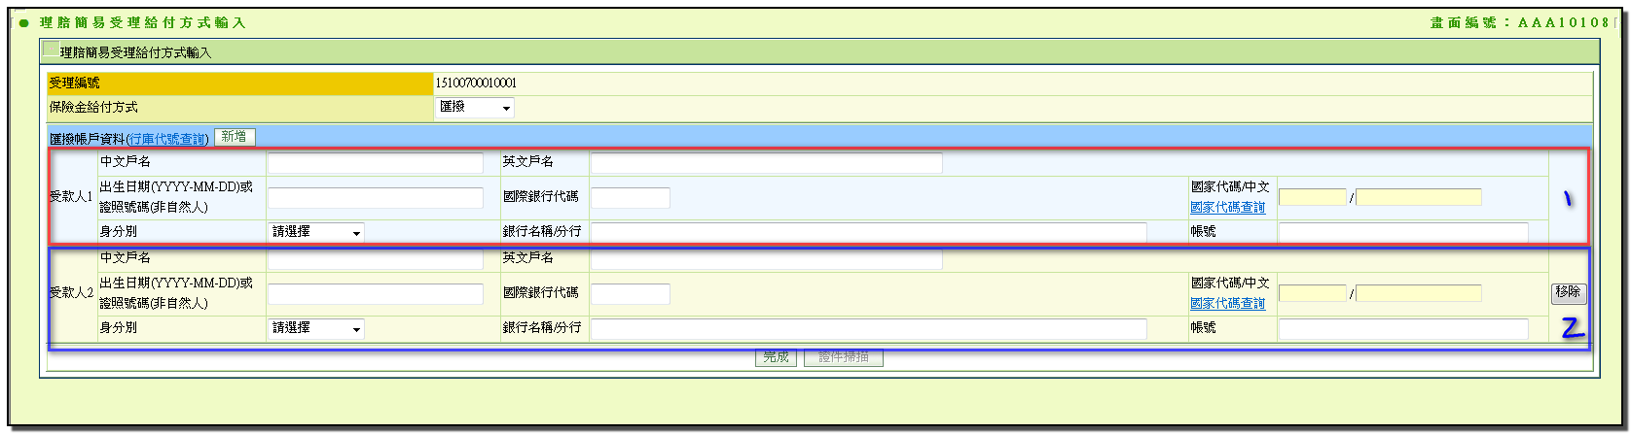

畫面圖3

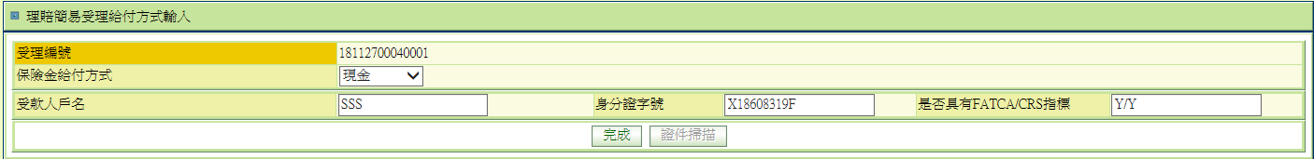

畫面圖4

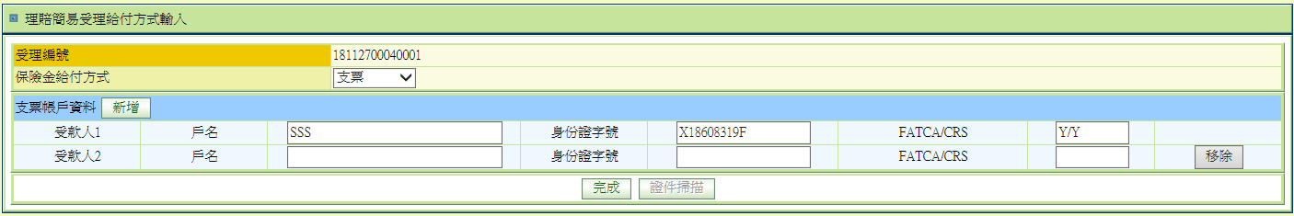

**圖5**

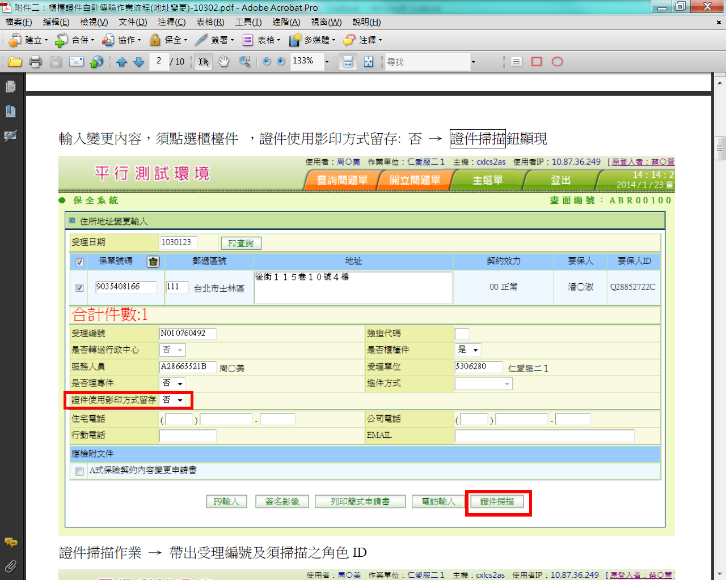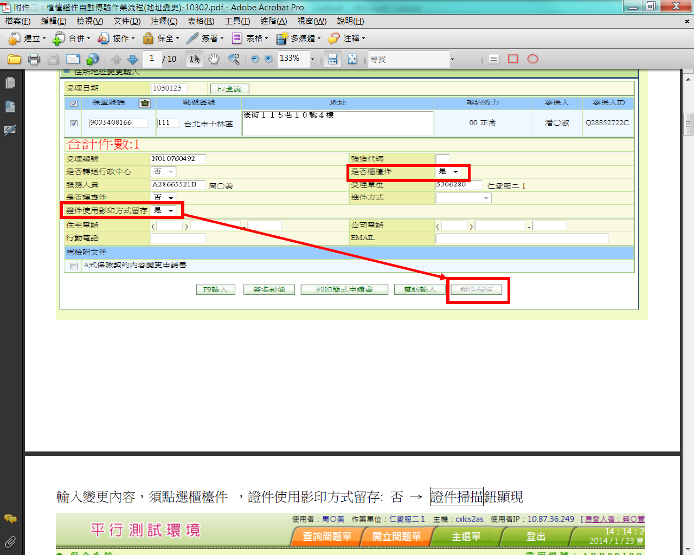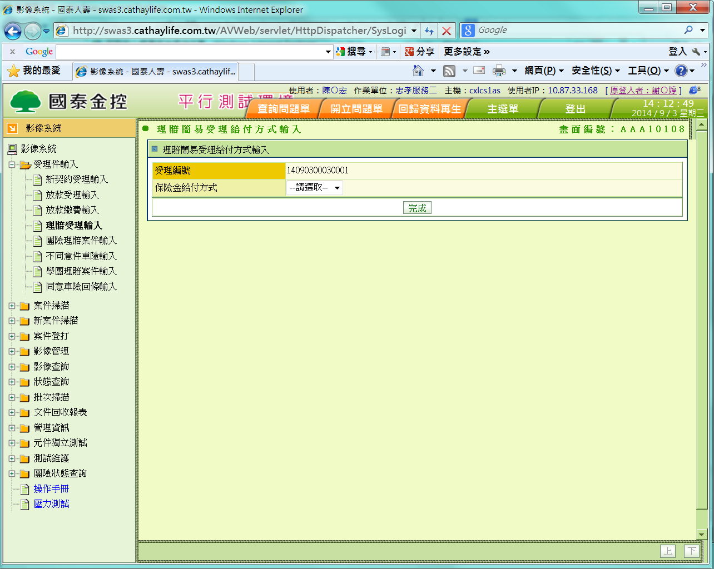

1. 符合下列條件者，可進行證件掃描：
2. 於理賠受理輸入頁面【AAA10100】勾選櫃台件。
3. 於理賠受理文件檢核頁面【AAA10101】輸入身分證明影本(證件掃描)1張(含)以上。
4. 於理賠簡易受理給付方式輸入頁面【AAA10108】新增證件掃描按鈕，預設反白。

符合前2項條件者，進此頁面時可點選該按鈕。



1. **證件掃描流程：**
2. 點擊證件掃描鈕後，跳出證件掃描作業頁面【AVE10100】。
3. 受理編號自動帶入。
4. 使用者自行輸入身分證號點選新增角色，於下方自行輸入角色身分。
5. 點選開始掃描，跳入證件掃描畫面(後續流程皆依現行規則)

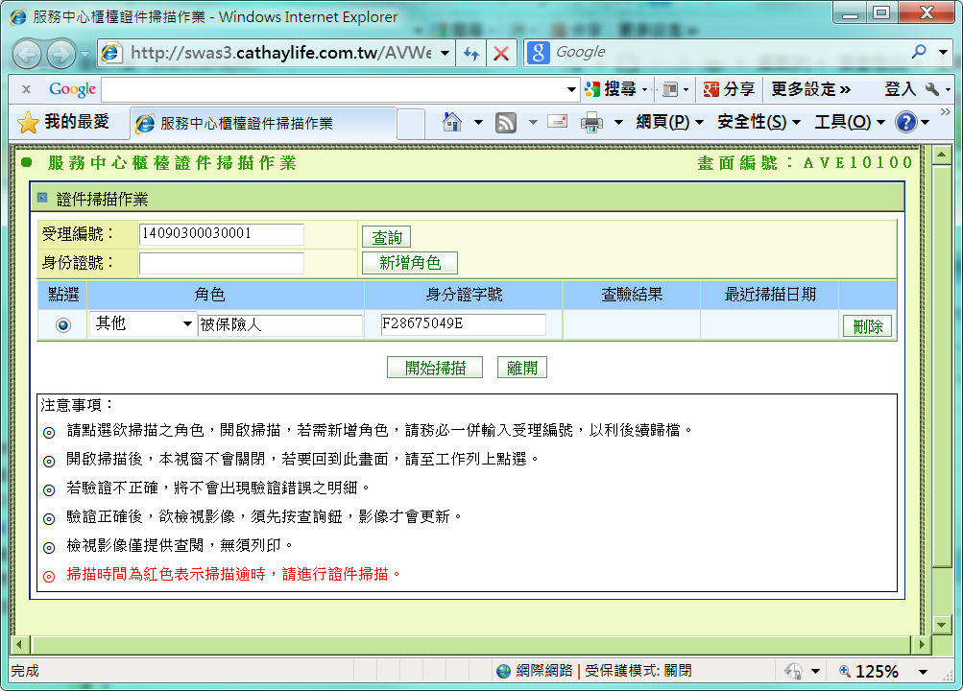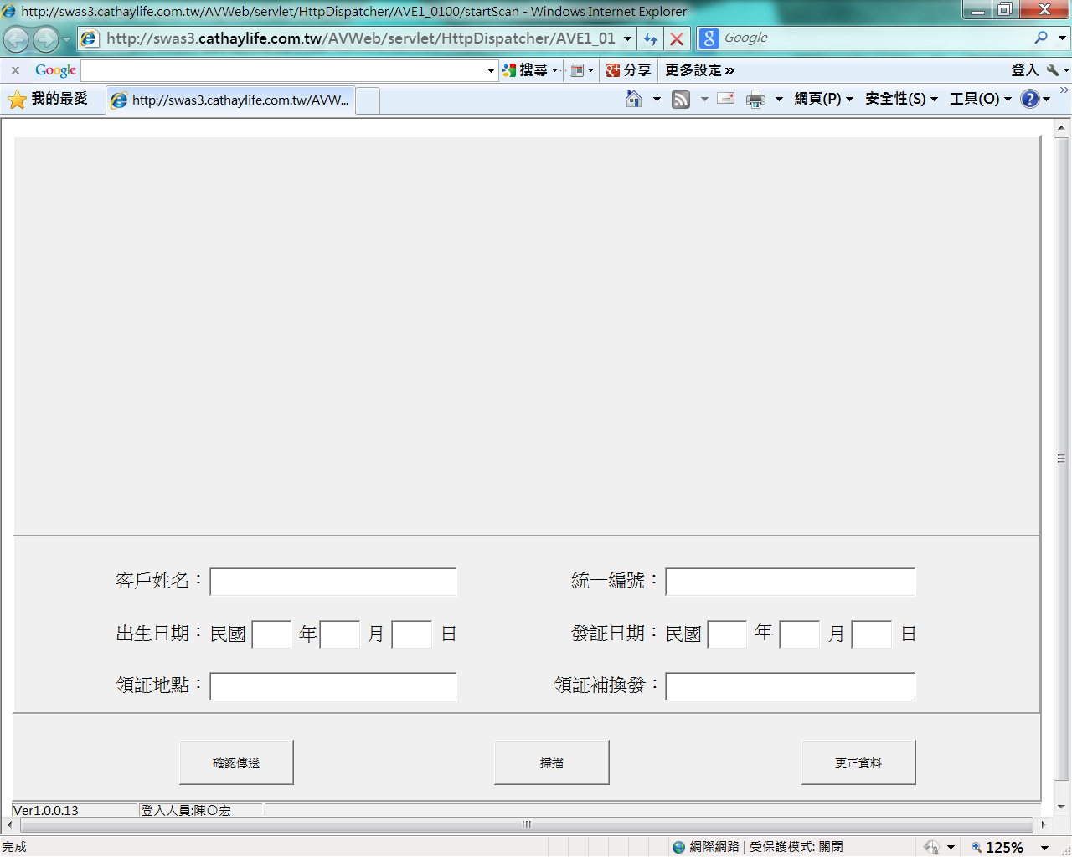

1. 掃描完成後，回到證件掃描作業頁面【AVE10100】，點選離開。

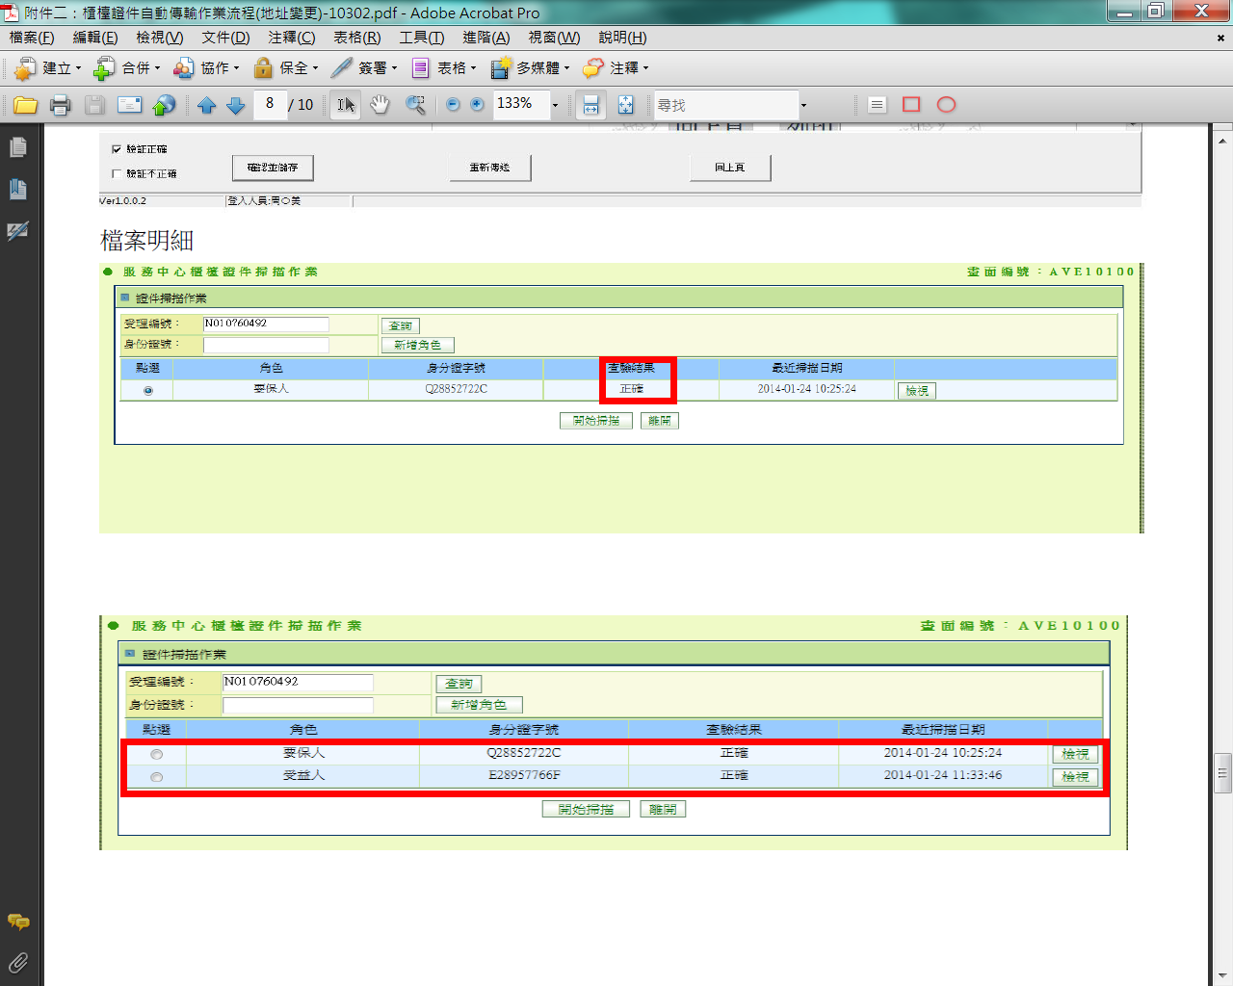

1. 回到理賠簡易受理給付方式輸入頁面【AAA10108】點選完成時，檢核身分證明影本(證件掃描)有輸入1張(含)以上者，是否已完成證件掃描且張數符合，否則跳出視窗：

「尚未完成證件掃描。」



1. 檢核表產出時，身分證明影本(證件掃描)後方加上(不需掃描)。

比照行動理賠作法。

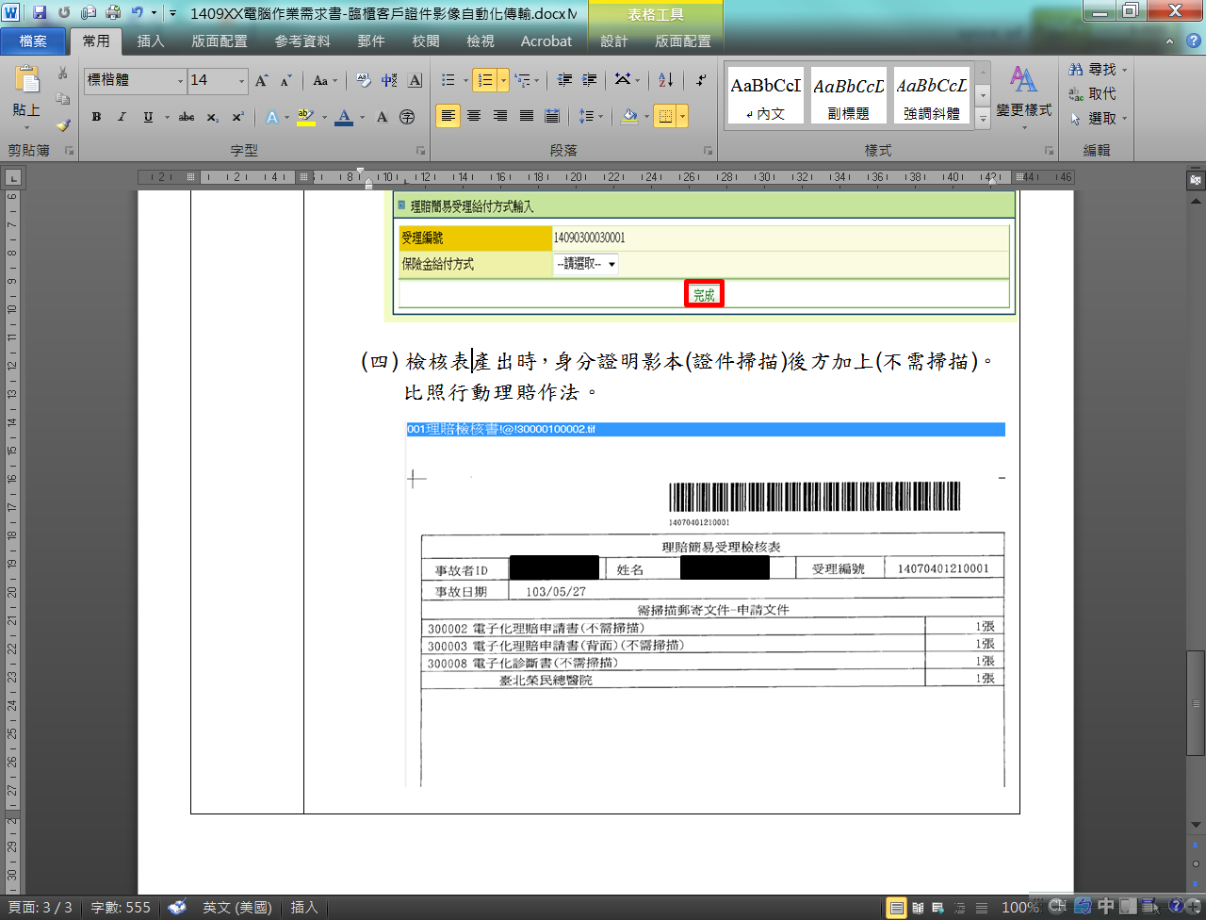

1. 影像合併：

一般掃描完成後，比照行動理賠模式將證件掃描與一般掃描影像合併，進入登打流程。**六、程式內容**

1. **功能說明**
   1. 本頁面供服務中心人員簡易理賠受理時輸入該理賠案件相關受款與受款人資訊，受款方式有匯撥、現金與支票，選擇匯撥或支票時可輸入帳戶相關資訊，另外選擇匯撥時提供一指通查詢功能
2. **初始畫面**
   1. 如圖1
   2. 傳入參數
      1. 受理編號
      2. 事故者ID
      3. 事故者姓名
      4. 是否輸入過保險金給付方式IS_INPUT_PAY_TYPE
   3. 將簡易受理輸入的給付方式資料帶入畫面
      1. 取得臨櫃輸入的申請書資料DTAAA210 BY 受理編號
      2. 將申請書資料中的給付方式資料顯示於畫面上
      3. 新增顯示多受益人資料DTAAA211
   4. 畫面操作方式
      1. 判斷是否為OIU件🡺利用傳入參數.受理編號，讀取理賠簡易受理檔DTAAA003，取IS_OIU判斷是否為OIU件
      2. 若為OIU件時：
         1. 保險金給付方式選擇只提供匯撥。
         2. 畫面同 畫面圖2-1，僅需顯示第一列(第一列不提供取消的功能，如畫面圖2-1的區塊1)，中文戶名為事故者姓名。國家代碼/中文 欄位為readonly, class= textBoxDisable。
         3. 身分別選項: 透過代碼對照取得(系統代號=DJ，欄位名稱= ID_TYPE)，並新增選項「請選擇」(預設)
         4. 英文戶名: 長度最長140位元、限填半型英文
         5. 國際銀行代碼: 長度限8碼或11碼、限填半型英文及數字
         6. 銀行名稱/分行: 長度最長140位元、限填半型英文
         7. 帳號: 長度最長35位元、限填半型數字
      3. ELSE
         1. 選擇保險金給付方式時，若選擇匯撥則畫面如圖2，僅需顯示第一列，戶名為事故者姓名，身份證字號為事故者ID
         2. 選擇保險金給付方式時，若選擇現金則畫面如圖3，需顯示『受款人姓名』、『受款人身分證字號』兩個輸入框，並把值帶上去(有導頁)
         3. 選擇保險金給付方式時，若選擇支票則畫面如圖4，僅需顯示第一列，戶名為事故者姓名，身份證字號為事故者ID
   5. 選擇匯撥時畫面設定方式(非OIU件)
      1. 如畫面所示顯示行庫代號查詢位置，點選後以新視窗開啟，網址：<http://www.fisc.com.tw/tc/service/branch.aspx>
      2. 點擊新增按鈕後，於第一列下方產生新的一列受款人資訊供輸入，列尾產生移除按鈕
      3. 若於第二列之後受款人列點擊移除，則將該列刪除
      4. 勾選一指通checkbox時，以該列身分證字號查詢一指通資料，方式：
         1. 讀取指定匯撥資料檔DBAB.DTABO001，其中申請人ID=身分證字號，幣別=”NTD”
         2. 若無資料顯示提示訊息『查無一指通資料』並取消一指通checkbox勾選
         3. 若有資料則顯示至畫面，其中戶名=申請人姓名DTABO001.APC_NAME，行庫代號=行庫代號DTABO001.BANK_NO，帳號=帳號DTABO001.ACNT_NO，並將相關欄位鎖住不可修改，包括身分證字號，戶名也不得修改
      5. 輸入行庫代號時，依照輸入行庫代號取回行庫代號中文
         1. 呼叫銀行資訊檢核模組DC_B0Z028.getBankInfo，參數
            1. 輸入.行庫代號
      6. 輸入銀行帳號時，對帳號進行檢核
         1. 呼叫匯款帳號檢核模組DC_B0Z036.isValidAccountNo，參數
            1. 輸入.行庫代號
            2. 輸入.帳號
            3. 是否外幣false
         2. 呼叫匯款帳號檢核模組DC_B0Z036.isValidAccountNo，參數
            1. 輸入.行庫代號
            2. 輸入.帳號
            3. 是否外幣true
         3. 若回傳直接為false則拋出錯誤訊息『檢查帳號有誤！』
      7. 輸入ID後查詢模組AA_M2Z100. getFatca_CRS，將結果顯示於畫面上
   6. 選擇支票時畫面設定方式
      1. 點擊新增按鈕後，於第一列下方產生新的一列受款人資訊供輸入，列尾產生移除按鈕
      2. 若於第二列之後受款人列點擊移除，則將該列刪除
      3. 輸入ID後查詢模組AA_M2Z100. getFatca_CRS，將結果顯示於畫面上
   7. 選擇匯撥時畫面設定方式(OIU件)
      1. 如畫面所示顯示行庫代號查詢位置，點選後以新視窗開啟，網址：<http://www.fisc.com.tw/tc/service/branch.aspx>
      2. 點擊新增按鈕後，於第一列下方產生新的一列受款人資訊供輸入，列尾產生移除按鈕(如畫面圖2-1的區塊2)
      3. 若於第二列之後受款人列點擊移除，則將該列刪除
      4. 國家代碼查詢超連結:
         1. 開啟小視窗連結AAC0_2200
         2. 將選擇的代碼對應的中文國家名稱及代碼帶回至該行的國家代碼及國家中文之資訊。
      5. 輸入國際銀行代碼後自動帶入銀行名稱/分行:
         1. $SWIFT_CODE_MAP = 呼叫SWIFT CODE資訊明細檔維護模組DJ_B0Z037. query(畫面.國際銀行代碼)
         2. 若模組正常，將$SWIFT_CODE_MAP的BANK_NM帶入畫面.銀行名稱/分行
         3. 若模組異常則不自動帶入
      6. 身分別檢核: 必須選擇(不可為請選擇)
      7. 生日或證照號碼檢核: 必須輸入。若身份別為4(個人(自然人))，則欄位必需符合西元年月日格式(YYYY-MM-DD)。
3. **完成**
   1. 檢核
      1. 保險金給付方式必須要是匯撥、現金或是支票其中之一
      2. 若保險金給付方式為匯撥或支票時，所有欄位都必須有值
      3. 若保險金給付方式為匯撥，$帳號曾經退匯($ACNT _REFUND)=" "。以畫面.受款人ID ，畫面.中文戶名，畫面.國際銀行代碼，畫面.帳號CALL AAM2Z100.checkACNT(String ACNT_ID,String ACNT_NAME,String BANK_NO,String ACNT_NO)，若回傳CHK_ACNT_RESULT= "N"—此帳戶資訊曾有退匯紀錄，CHK_ACNT_RESULT= "Y"—此帳戶資訊曾無退匯紀錄
      4. 若有退匯記錄(CHK_ACNT_RESULT= "N")，則顯示下方檢核訊息

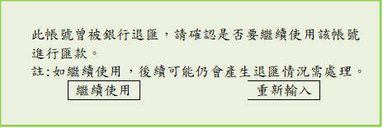

* + 1. 上述若選擇繼續使用，則不再卡控並留存紀錄，理賠簡易受理給付方式檔.$帳號曾經退匯($ACNT _REFUND) ="Y"。
    2. 上述若選擇重新輸入，則游標停留在行庫代號，由使用者重新輸入行庫代號及帳號，並重新檢核
  1. 依畫面受益人數目逐筆寫入理賠簡易受理給付方式檔DTAAA018
     1. 若畫面.給付方式=匯撥
        1. OIU件
           1. 理賠簡易受理給付方式檔.受理編號=傳入.受理編號
           2. 理賠簡易受理給付方式檔.給付方式=畫面.給付方式
           3. 理賠簡易受理給付方式檔.受款人姓名=畫面.中文戶名
           4. 理賠簡易受理給付方式檔.行庫代號=畫面.國際銀行代碼
           5. 理賠簡易受理給付方式檔.帳號=畫面.帳號
           6. 理賠簡易受理給付方式檔.一指通表示 = N
           7. 理賠簡易受理給付方式檔.英文戶名 = 畫面.英文戶名
           8. 理賠簡易受理給付方式檔.受款人出生日期 = 畫面.出生日期
           9. 理賠簡易受理給付方式檔.受款人國別代碼 = 畫面.國家代碼
           10. 理賠簡易受理給付方式檔.身分別= 畫面.身分別
           11. IF 身份別為4(個人(自然人)) 🡺

$編碼 =畫面.生日(取YYYYMMDD)

* + - * 1. ELSE 🡺

$編碼 =畫面.證照號碼 自個位數往前取六碼(六碼數字，不足六碼者前面補0)

* + - * 1. END IF
        2. 理賠簡易受理給付方式檔.受款人ID= $編碼+ 英文戶名前兩碼(轉大寫)   
           EX. 生日1988-01-01 ,英文戶名MAKICHI OSARU 🡺 19880101MA
        3. $風險等級 = 呼叫AI_L0Z002取得受款人的風險等級
        4. 理賠簡易受理給付方式檔. 洗錢風險等級 = $風險等級
        5. 寫入理賠簡易受理給付方式檔DTAAA018時若有發生資料重覆的狀況時🡺

重新設定理賠簡易受理給付方式檔.受款人ID= $編碼+ 英文戶名第二個單字前兩碼(轉大寫)。 EX. 生日1988-01-01 ,英文戶名MAKICHI OSARU 🡺 19880101OS  
再重新寫一次檔案。若再有異常則拋出錯誤訊息。

$風險等級 = 呼叫AI_L0Z002取得新轉碼受款人的風險等級

理賠簡易受理給付方式檔. 洗錢風險等級 = $風險等級

理賠簡易受理給付方式檔.帳號曾經退匯(ACNT_REFUND) =" "

* + - 1. 非OIU件
         1. 理賠簡易受理給付方式檔.受理編號=傳入.受理編號
         2. 理賠簡易受理給付方式檔.給付方式=畫面.給付方式
         3. 理賠簡易受理給付方式檔.受款人ID=畫面.受款人ID
         4. 理賠簡易受理給付方式檔.受款人姓名=畫面.受款人姓名
         5. 理賠簡易受理給付方式檔.行庫代號=畫面.行庫代號
         6. 理賠簡易受理給付方式檔.帳號=畫面.帳號
         7. 理賠簡易受理給付方式檔.一指通表示=畫面.一指通表示
         8. 理賠簡易受理給付方式檔.帳號曾經退匯=$ACNT_REFUND
      2. $風險等級 = 呼叫AI_L0Z002取得受款人的風險等級
         1. 理賠簡易受理給付方式檔. 洗錢風險等級 = $風險等級
    1. 若畫面.給付方式=現金 或 支票
       1. 理賠簡易受理給付方式檔.受理編號=傳入.受理編號
       2. 理賠簡易受理給付方式檔.給付方式=畫面.給付方式
       3. 理賠簡易受理給付方式檔.受款人ID= 輸入框.受款人ID
       4. 理賠簡易受理給付方式檔.受款人姓名= 輸入框.受款人姓名
       5. $風險等級 = 呼叫AI_L0Z002取得受款人的風險等級
       6. 理賠簡易受理給付方式檔. 洗錢風險等級 = $風險等級
  1. 若是否要寫備註訊息不為N，則跳轉頁面至受理備註訊息輸入AAC0_2102，參數：
     1. 受理編號：APLY_NO
     2. 是否要寫備註訊息：IS_MENO
     3. 事故者ID：OCR_ID
     4. 事故者姓名：OCR_NAME
     5. 事故日：OCR_DATE
     6. 連結：LINK=AAA1_0108
     7. 上一頁：BACK=AAA1_0100
  2. 列印理賠簡易受理申請書，如AAA1_0101
     1. 呼叫AAA1_0101_mod().print，參數：
        1. IP=User.getClientIP()
        2. 處理人員ID
        3. 受理編號
        4. 事故者ID
        5. 事故者姓名
        6. 事故日
        7. 是否要寫備註訊息：IS_MENO
  3. 跳轉頁面至理賠簡易受理輸入AAA1_0100，參數：
     1. 受理編號：APLY_NO
     2. 是否要寫備註訊息：IS_MENO
     3. 事故者ID：OCR_ID
     4. 事故者姓名：OCR_NAME
     5. 事故日：OCR_DATE
     6. BACK：Y
  4. END

1. **證件掃描: (ABR00100有類似功能)** 
   1. 新增證件掃描按鈕，預設反白。
   2. 符合下列條件時，開放可輸入
      1. 利用受編讀取DTAAA003櫃檯件表示(IS_SELF_CHCK)欄位為’1’
      2. 利用受編讀取DTAAA004，文件代碼DOC_CODE=’300075’的張數 >0
   3. 點擊證件掃描鈕後，跳出證件掃描作業頁面【AVE10100】。
      1. 受理編號自動帶入。
   4. 掃描完成後，回到證件掃描作業頁面【AVE10100】，點選離開。回到理賠簡易受理給付方式輸入頁面【AAA10108】
   5. 點選完成時，檢核身分證明影本(證件掃描)有輸入1張(含)以上者
      1. 先CALL保全的模組，傳入受編取回客戶掃描ID
      2. CALL AB_X2Z001.IdScanCheck(客戶掃描ID)
         1. IF也值，CALL AV_E1Z001產生JPG檔，參數帶入客戶掃描ID。
         2. IF沒值，跳出視窗：「尚未完成證件掃描」
   6. 檢核表產出時，身分證明影本(證件掃描)後方加上(不需掃描)。
   7. 影像合併:
      1. 請檢視NewDocument_File_ZV、ScanBusinessCheck、ScanUtil，將AV_E1Z001產生的jpg，合併到ce影像中
      2. FORM_CODE為’300075’ 身份證明文件影本(證件掃描)